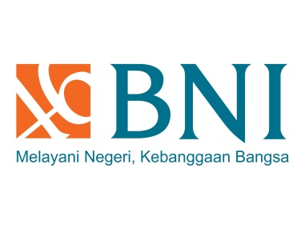

**PENGUMUMAN**

**KEGIATAN FAMILY GATHERING 2017**

Sehubungan dengan akan berakhirnya periode pembukuan tahun 2017, diberitahukan kepada seluruh karyawan PT. Bank Negara Indonesia bahwa akan dilaksanakan kegiatan Family Gathering. Kegiatan tersebut merupakan kegiatan berkumpul bersama seluruh karyawan PT. Bank Negara Indonesia beserta keluarga dalam rangka mempererat tali silaturahmi antar karyawan yang merupakan keluarga besar PT. Bank Negara Indonesia. Kegiatan tersebut akan dilaksanakan pada:

Hari : Sabtu dan Minggu

Tanggal : 29-30 Desember 2017

Tempat : Kawasan Wisata Puncak Bogor

Seluruh biaya transportasi, akomodasi dan konsumsi akan ditanggung oleh perusahaan. Untuk itu, diharapkan seluruh karyawan sudah berkumpul pada hari Sabtu, tanggal 30 Desember 2016 pukul 02.00 WIB di kantor dengan membawa anggota keluarga dan keperluan masing-masing.

Demikian surat pemberitahuan ini, kami harapkan partisipasi seluruh karyawan untuk mengikuti kegiatan tersebut.

Jakarta, 01 Desember 2018

Dedi Suryadi

Kepala HRD

PT Bank Negara Indonesia (Persero) Tbk

Kantor Cabang Utama Jakarta Pusat

Jalan Piere Tendean No 159, Jakarta Pusat, 16543